附件1：

2017年度

德惠市国土资源局部门决算

2018年10月24日

目 录

第一部分 部门概况
一、部门职责
二、机构设置及部门决算单位构成
第二部分 2017年度部门决算表
一、收入支出决算总表
二、收入决算表
三、支出决算表
四、财政拨款收入支出决算总表
五、一般公共预算财政拨款收入支出决算表
六、一般公共预算财政拨款基本支出决算表
七、一般公共预算财政拨款“三公”经费支出决算表
八、政府性基金预算财政拨款收入支出决算表
第三部分 2017年度部门决算情况说明
一、收入支出决算总体情况说明
二、收入决算情况说明
三、支出决算情况说明
四、财政拨款收入支出决算总体情况说明
五、一般公共预算财政拨款支出决算情况说明
六、一般公共预算财政拨款基本支出决算情况说明
七、一般公共预算财政拨款“三公”经费支出决算情况说明
八、政府性基金预算财政拨款收入支出决算情况说明
九、预算绩效管理情况说明
十、其他重要事项情况说明
第四部分 名词解释

第一部分 部门概况

一、部门职责
- 贯彻执行国家、省土地、矿产等国土资源管理工作的方针政策、法律法规及技术标准、规程、规范和办法；研究起草全市有关配套法规、规章和规范性文件并组织实施；依照规定负责有关行政复议工作。
- 组织编制全市国土资源利用和国土资源开发复垦规划、计划，对规划、计划的执行情况进行督促检查；制订并贯彻落实各类建设用地计划指标；参与报市以上人民政府审批的城镇总体规划的审核工作。
- 监督检查全市各级国土资源主管部门行政执法和土地、矿产资源规划执行情况；负责全市土地、矿产执法监察工作，依法保护土地、矿产资源所有者和使用者的合法权益，承办并组织调查处理重大权属纠纷，查处重大违法案件。
- 统一管理全市国土资源和城乡地籍、地政工作；负责全市国土资源的调查、统计、定级、登记、发证工作；指导全市地籍测绘工作；会同有关部门进行土地估价工作；负责贯彻执行土地定级、估价标准及全市土地调查计划；负责全市国土资源统计制度和国土资源动态信息监测体系的建立，组织实施地籍管理技术规程；负责国土资源信息系统建设。
- 负责辖区内耕地的保护工作，划定和保护基本农田；负责对占用农用地的建设项目进行预审、农用地转用的初审和报批工作；负责全市土地征用工作；组织辖区内土地开发整理和耕地开垦工作。
- 责全市国有土地的划拨、出让、作价出资、租赁；对以划拨方式取得的国有土地使用权的转让、出租、抵押补办出让手续；承办由市以上人民政府审批的建设用地的审查、报批工作；会同市政府有关部门组织国有土地使用权的招标、拍卖工作。
- 执行国家、省有关土地市场管理的法规和规章，管理和规范全市土地市场；负责有偿取得的土地使用权转让、出租、抵押等权属管理和监督检查；对国有土地使用权作价出资、入股和租赁等实施资产管理；协助财税部门做好土地税费的征收工作。
- 依法保护和管理矿产资源，负责矿产资源采矿权的审批登记发证和探矿权的初审；负责地质勘查行业管理和矿产资源储量管理；按规定负责矿产资源补偿费和采矿权使用费的征收和使用。
- 依法保护地质环境和地质遗迹，组织监测和防治地质灾害；负责矿泉水、地热水采矿许可证的初审工作。
- 主管国土资源科学技术和宣传教育工作，指导、协调全市国土资源系统的国际交流与合作；负责制订全市深化国土资源管理体制和国土资源使用制度改革方案。
- 承办市政府交办的其它工作任务。
- 机构设置及部门决算单位构成
本单位为政府机关内设11个科室，即党政办公室、纪检监察室、财务审计科、土地利用科、法规监察科、地籍管理科、矿产管理科、规划科、耕地保护科、信访科、行政审批办公室。局属事业单位9个，其中土地收购储备中心、土地交易中心、不动产登记中心、城区国土资源所、矿产资源管理办公室、经济开发区国土分局、用地服务工作站（用地测绘大队）为经费自理事业单位;土地整理中心、农业区划办公室、米沙子分局和16个乡镇国土资源所为财政全额拨款事业单位。国土资源执法监察大队为参照公务员管理财政全额拨款事业单位。2017年独立核算机构8个，独立编制机构为24个。
纳入国土资源局2017年度部门决算编制范围的单位包括：
- 德惠市国土资源局（本级）
- 德惠市土地整理中心
- 德惠市城区国土资源所
- 德惠市国土资源执法监察大队
- 德惠市土地交易中心
- 德惠市不动产登记中心
- 德惠市矿产资源管理中心
- 德惠市土地收购储备中心

第二部分 2017年度部门决算表

- 收入支出决算总表
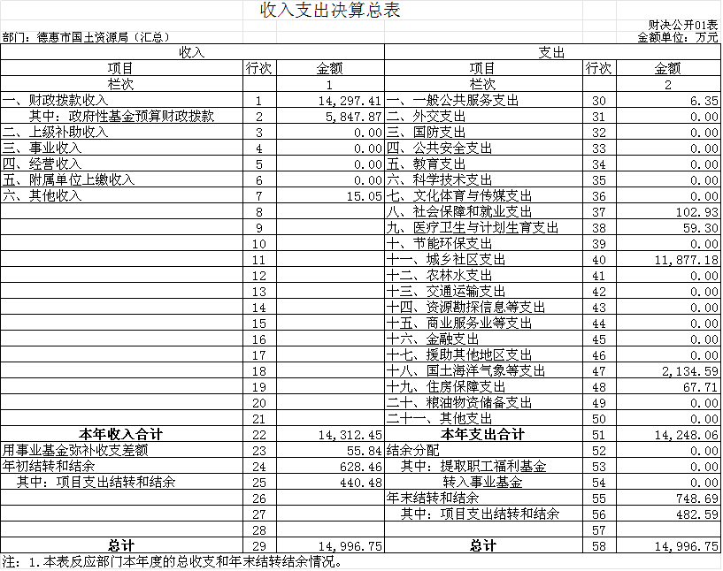
- 收入决算表
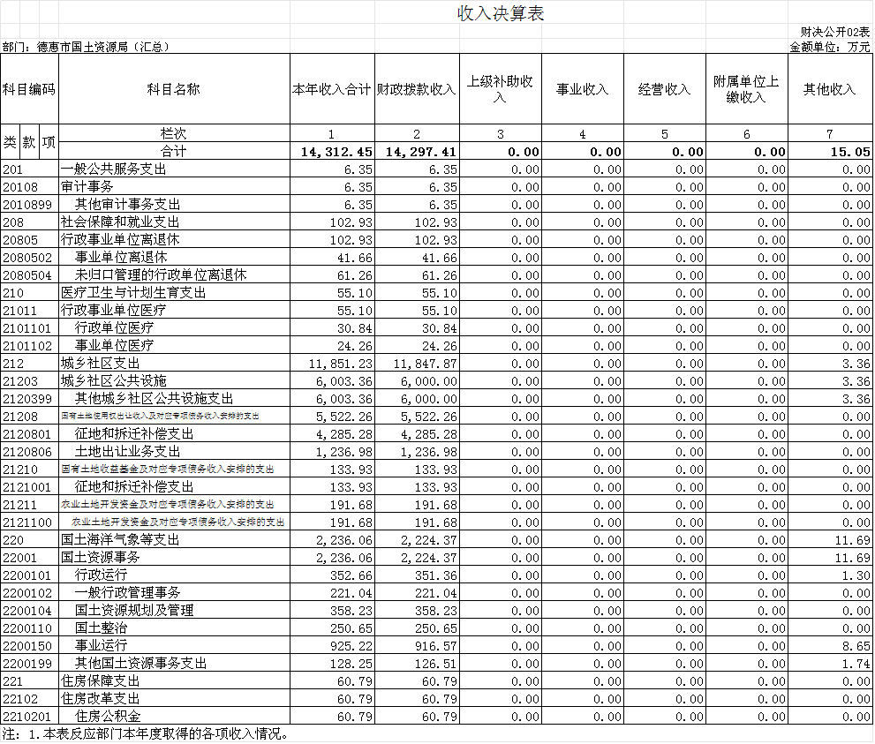
- 支出决算表
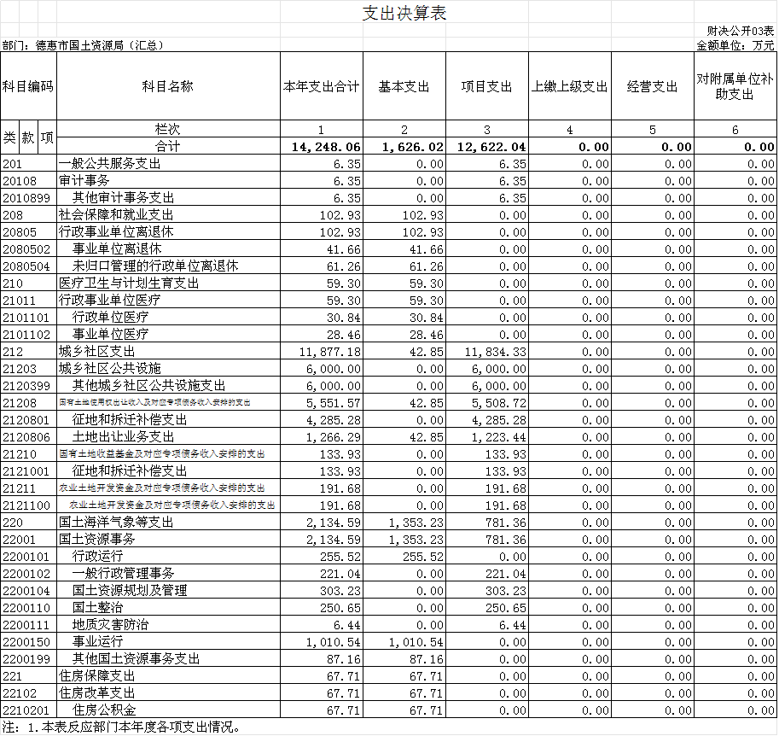
- 财政拨款收入支出决算总表
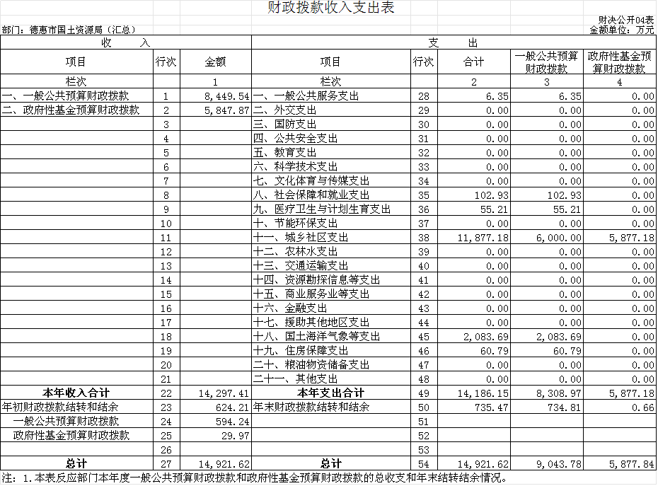

- 一般公共预算财政拨款收入支出决算表
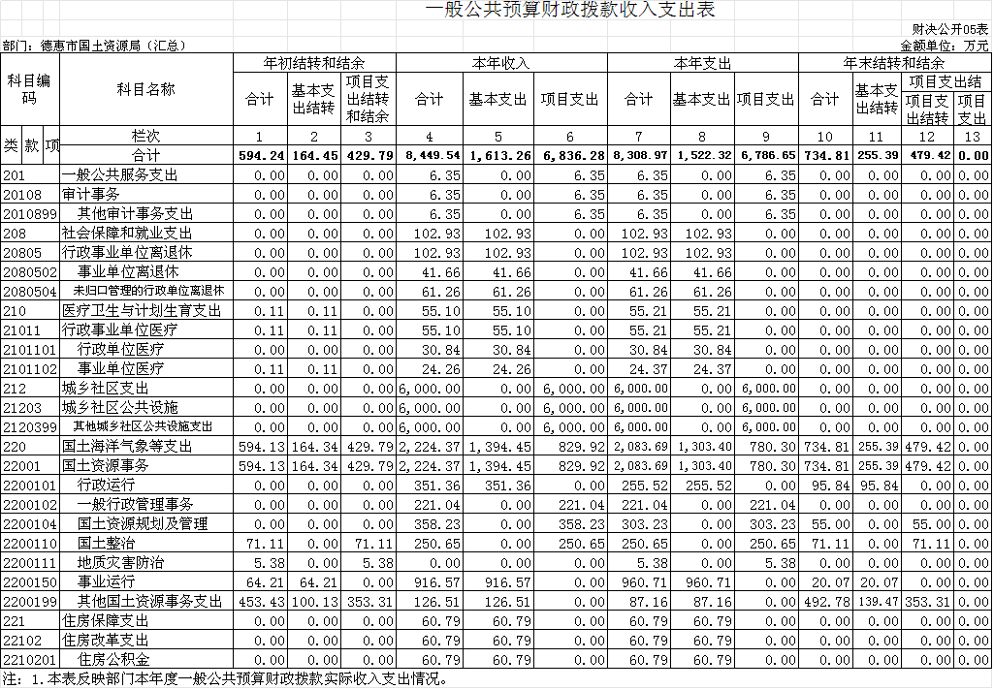

- 一般公共预算财政拨款基本支出决算表
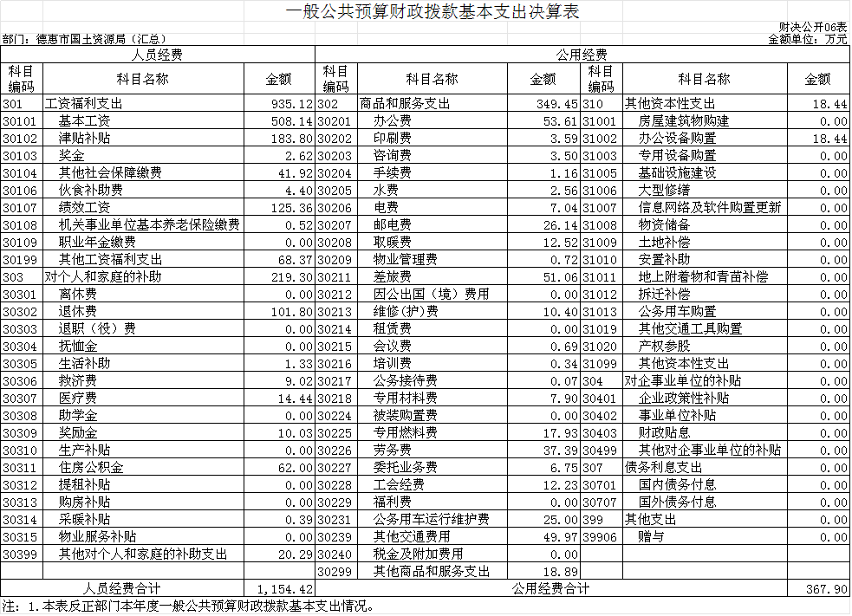

七、一般公共预算财政拨款“三公”经费支出决算表
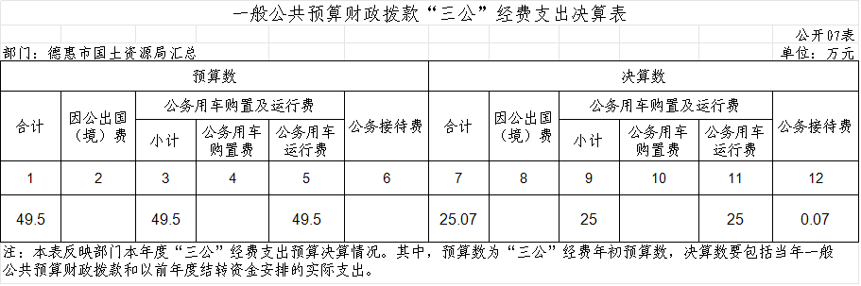

八、政府性基金预算财政拨款收入支出决算表
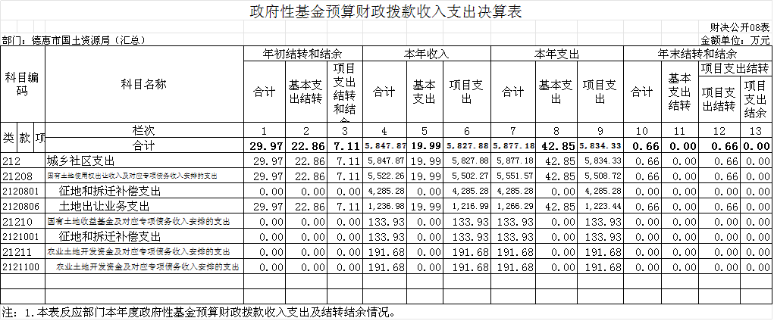

第三部分 2017年度部门决算情况说明

一、收入支出决算总体情况说明
2017年度收入总计14312.45万元，支出总计14248.06 万元。2016年收入总计21367.84万元，与2016年相比减少7055.39万元；2016年支出总计22335.3万元，与2016年支出相比减少8087.24万元，降低56.76%。主要原因：2017年减少收费项目。
二、收入决算情况说明
本年收入合计14312.45万元，其中：财政拨款收入14297.41万元，占99.89%；其他收入15.05万元，占0.11%。
三、支出决算情况说明
本年支出合计14248.06万元，其中：基本支出1626.02万元，占11.41%；项目支出12622.04万元，占88.59%。
四、财政拨款收入支出决算总体情况说明
2017年度财政拨款收入总计14297.41万元，支出总计14186.15万元，2016年财政拨款收入总计21357.91万元，支出总计22329.27万元。与2016年支出相比，减少8143.12万元，减少57.40%。主要原因:2017年减少收费项目。
五、一般公共预算财政拨款支出决算情况说明
（一）财政拨款支出决算总体情况
2017年度财政拨款支出8308.97万元，占本年支出合计的58.57%。与2016年相比，财政拨款支出增加5265.99万元，增加173.05%。主要原因：2017年增加项目支出。
（二）财政拨款支出决算结构情况
2017年度财政拨款支出8308.97万元，主要用于以下方面：一般公共服务支出6.35万元，占0.08%；社会保障和就业支出102.93万元，占1.24%；医疗卫生与计划生育支出55.21万元，占0.66%；城乡社区支出6000万元，占72.21%；国土海洋气象等支出2083.69万元，占25.08%；住房保障支出60.79，占0.73%。
（三）财政拨款支出决算具体情况
2017年度财政拨款支出年初预算为8965.20万元，支出决算为8308.97万元，完成年初预算的92.68%。其中：
（1）按功能分类支出情况
①一般公共服务支出年初预算为26.2万元，支出决算为6.35万元，完成年初预算的24.24%；
②社会保障和就业支出年初预算为119.4万元，支出决算为102.93万元，完成年初预算的86.21%；
③医疗卫生与计划生育支出年初预算为111.41万元，支出决算为55.21万元，完成年初预算的49.56万元；
④城乡社区支出年初预算为6000万元，支出决算为6000万元，完成年初预算的100%；
⑤国土海洋气象等支出年初预算为2551.51万元，支出决算为2083.69万元，完成年初预算的81.66%；
⑥住房保障支出年初预算为156.68万元，支出决算为60.79万元，完成年初预算的38.80%。
决算数小于预算数的主要原因是缩减经费支出。
（2）按支出性质分类支出情况
2017年财政拨款基本支出年初预算为8965.20万元，支出决算为8308.97万元，完成年初预算的92.68%。
其中：人员经费支出决算为1154.42万元，年初预算为1358.09万元，完成年初预算的85%；公用经费支出决算为367.90万元，年初预算为777.16万元，完成年初预算的47.34%；
2017年财政拨款项目支出，行政事业类项目支出决算为6786.65万元，年初预算为6829.95万元，完成年初预算的99.37%。
六、一般公共预算财政拨款基本支出决算情况说明
2017年度财政拨款基本支出1522.32万元，其中：人员经费1154.42万元，主要包括：基本工资、津贴补贴、奖金、其他社会保障缴费、伙食补助费、绩效工资、机关事业单位基本养老保险缴费、其他工资福利支出、退休费、生活补助、救济费、医疗费、奖励金、住房公积金、采暖补贴、其他对个人和家庭的补助支出。
公用经费367.9万元，主要包括：办公费、印刷费、咨询费、手续费、水费、电费、邮电费、取暖费、物业管理费、差旅费、维修（护）费、会议费、培训费、公务接待费、专用材料费、专用燃料费、劳务费、委托业务费、工会经费、公务用车运行维护费、其他交通费用、其他商品和服务支出、办公设备购置。
七、一般公共预算财政拨款“三公”经费支出决算情况说明
（一）“三公”经费财政拨款支出决算总体情况说明
2017年度“三公”经费财政拨款支出预算为49.5万元，支出决算为25.07万元，完成预算的50.65%。决算数小于预算数的主要原因缩减经费支出。
（二）“三公”经费财政拨款支出决算具体情况说明
2017年度“三公”经费财政拨款支出决算中，无因公出国（境）费支出；公务用车购置及运行费支出决算为25万元，占50.51%；公务接待费支出决算为0.07万元，年初无预算。具体情况如下：
1.公务用车购置及运行费支出25万元。主要用于车辆保险、车辆维修。2017年，开支财政拨款的公务用车保有量为3辆。
公务用车购置及运行费支出决算比2016年增加14.2万元，增长56.64%。主要原因：下乡踏查、省厅市局办件业务工作量大用车频繁。
2、公务接待费支出0.07万元。公务接待费支出决算比2016年增加0.07万元，2016年无此项支出。主要是召开会议后工作用餐。共接待国内来访团组1个、来宾5人次（陪同5人员）共10人4次用餐 。
八、政府性基金预算财政拨款收入支出决算情况说明
2017年度政府性基金预算财政拨款年初结转和结余29.97万元；本年收入5847.87万元；本年支出5877.18万元，年末结转和结余0.66万元。支出具体情况如下：
（1）按功能分类支出情况
城乡社区支出年初预算为5880.8万元，支出决算为5877.18万元，完成年初预算的99.94%；
（2）按支出性质分类支出情况
2017年政府性基金财政拨款基本支出年初预算为43万元，支出决算为42.85万元，主要用于项目经费完成年初预算的99.65%。此款主要用于项目经费支出。
其中：人员经费支出决算为39.86万元，年初预算为40万元，完成年初预算的99.65%；公用经费支出决算为2.99万元，年初预算为3万元，完成年初预算的99.67%；
2017年政府性基金财政拨款项目支出，行政事业类项目支出决算为5834.33万元，年初预算为5837.8万元，完成年初预算的99.94%。此款主要用于项目经费支出。
九、关于2017年度预算绩效管理情况的说明
根据预算绩效管理要求，我单位对2017年度一般公共预算项目支出开展绩效自评，自评项目5个，共涉及资金6774.92万元，占一般公共预算支出总额的99.83%。
十、其他重要事项的情况说明
（一）机关运行经费支出情况
2017年度，机关运行经费支出1626.02万元，比2016年增加70.53万元，增长4.53%，主要是人员增加。
（二）政府采购支出情况
2017年度，政府采购支出总额50.65万元，政府采购货物支出50.65万元。
（三）国有资产占用情况
截至2017年12月31日，国土资源系统共有车辆11辆，其中，一般公务用车6辆、一般执法执勤用车3辆、其他用车2辆，其他用车主要是业务用车。

第四部分 名词解释

一、财政拨款收入：指单位从同级财政部门取得的财政预算资金。
二、其他收入：指银行存款利息收入。
三、用事业基金弥补收支差额：指事业单位在当年的财政拨款收入、事业收入和其他收入不足以安排当年支出的情况下，使用以前年度积累的事业基金（事业单位当年收支相抵后按国家规定提取、用于弥补以后年度收支差额的基金）弥补本年度收支缺口的资金。
四、年初结转和结余：指单位以前年度尚未完成、结转到本年按有关规定继续使用的资金。
五、年末结转和结余：指单位按有关规定结转到下年或以后年度继续使用的资金。
六、基本支出：指单位为保障其机构正常运转、完成日常工作任务而发生的人员支出和公用支出。
七、项目支出：指单位为完成特定行政任务和事业发展目标在基本支出之外所发生的支出。
八、“三公”经费：纳入省级财政预决算管理的“三公”经费，是指省级部门用财政拨款安排的因公出国（境）费、公务用车购置及运行费和公务接待费。是党政机关维持运转或完成特定工作任务所开支的相关支出，是政府行政开支的一部分。其中，因公出国（境）费反映公务出国（境）的国际旅费、国外城市间交通费、住宿费、伙食费、培训费、公杂费等支出；公务用车购置及运行费反映单位公务用车车辆购置支出（含车辆购置税）及燃料费、维修费、过桥过路费、保险费、安全奖励费等支出；公务接待费反映单位按规定开支的各类公务接待（含外宾接待）支出。
九、机关运行经费：指为保障行政单位（含参照公务员法管理的事业单位）运行用于购买货物和服务的各项资金，包括办公及印刷费、邮电费、差旅费、会议费、福利费、日常维修费、专用材料及一般设备购置费、办公用房水电费、办公用房取暖费、办公用房物业管理费、公务用车运行维护费以及其他费用。

